**LOGBOOK KEGIATAN MAGANG PLP 2021**

(Rabu, 6 Oktober 2021)

|  |  |  |
| --- | --- | --- |
| Judul materi | : | 1. Prinsip-Prinsip Dasar Manajemen Mutu 2. Sasaran Mutu Persyaratan Umum dan Struktur 3. Persyaratan Sumber Daya 4. Tugas Terstruktur |
| Tanggal, Jam kegiatan | : | 6 Oktober 2021/08.00-20.00 WIB |
| Nama peserta | : | Sigit Nurahmad |
| Narasumber | : | Prof. Dr. Istadi, ST., MT |
| Fasilitator | : | Marissa Widiyanti, ST., MT |
| Uraian materi yang diberikan (minimal 5 kalimat) | : | Sistem manajemen mutu laboratorium menurut ISO 9001:2015 harus mengacu pada pada 7 prinsip, yaitu fokus pelanggan, kepemimpinan, keterlibatan orang, pendekatan proses, peningkatan, pengambilan keputusan, dan manajemen relasi. Sedangkan sistem manajemen mutu laboratorium pengujian dan kalibrasi mengacu pada ISO 17025:2017, harus memenuhi persyaratan manajemen dan persyaratan teknis. Persyaratan manajemen mencakup ketidakberpihakan, kerahasiaan, pengendalian dokumen, pengendalian rekaman, penanganan pelanggan dan kontrak, tindakan perbaikan, audit, dan lain-lain. Sedangkan persyaratan teknis mencakup persyaratan-persyaratan personil, akomodasi dan kondisi lingkungan, pemilihan metode, peralatan, pengambilan/penerimaan sampel, dan penerbitan laporan hasil uji, dan inspeksi laboratorium. Untuk pengajuan akreditasi laboratorium ke KAN, semua persyaratan tersebut harus terdokumentasi dengan baik pada dokumen mutu laboratorium yang terdiri dari panduan mutu, prosedur mutu, instruksi kerja, dan formular/rekaman. |
| Kendala teknis dan non teknis | : | - |
| Kesan mengikuti kelas | : | Materi yang diberikan sangat menarik dan penting dalam rangka peningkatan kualitas pengelolaan laboratorium mengacu pada ISO 9001:2015 dan ISO 17025:2017. |
| Dokumentasi kegiatan | : |  |

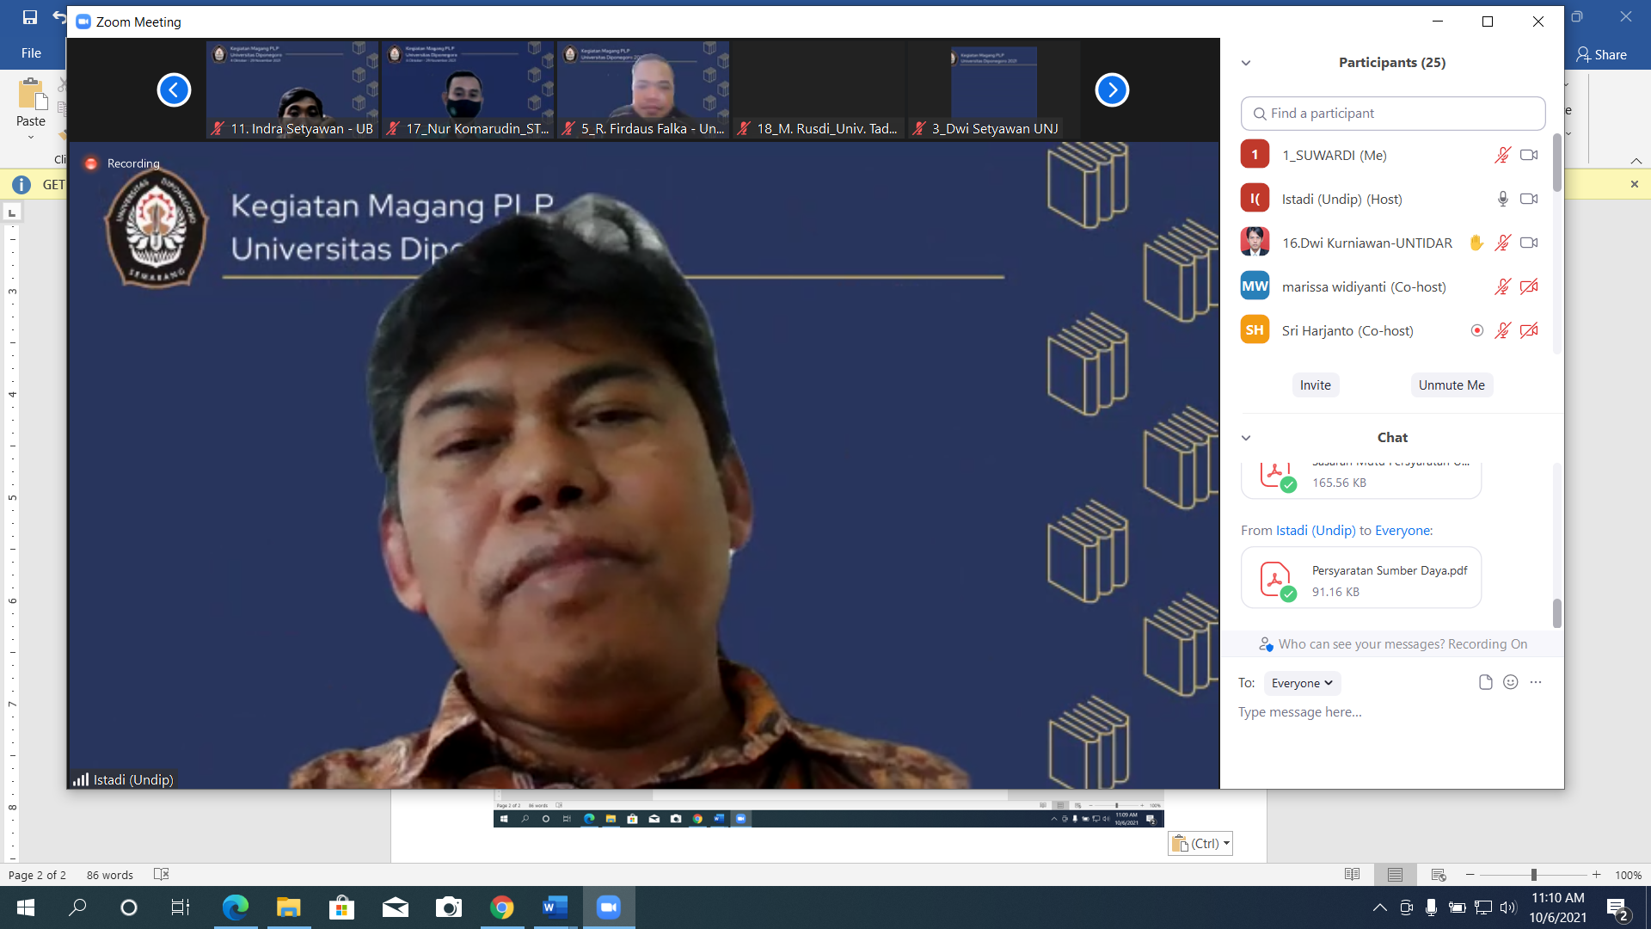

Gambar 1. Pemateri menjelaskan materi (Prof. Dr. Istadi, ST., MT)

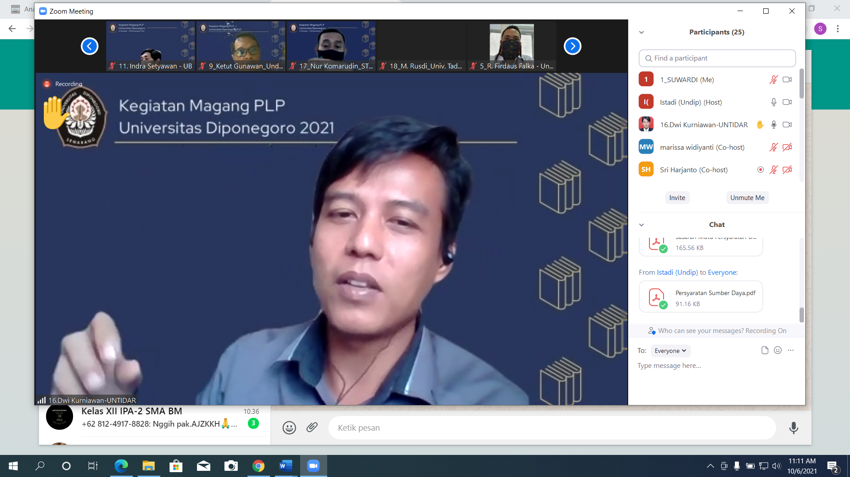

Gambar 2. Salah satu peserta bertanya ke pemateri

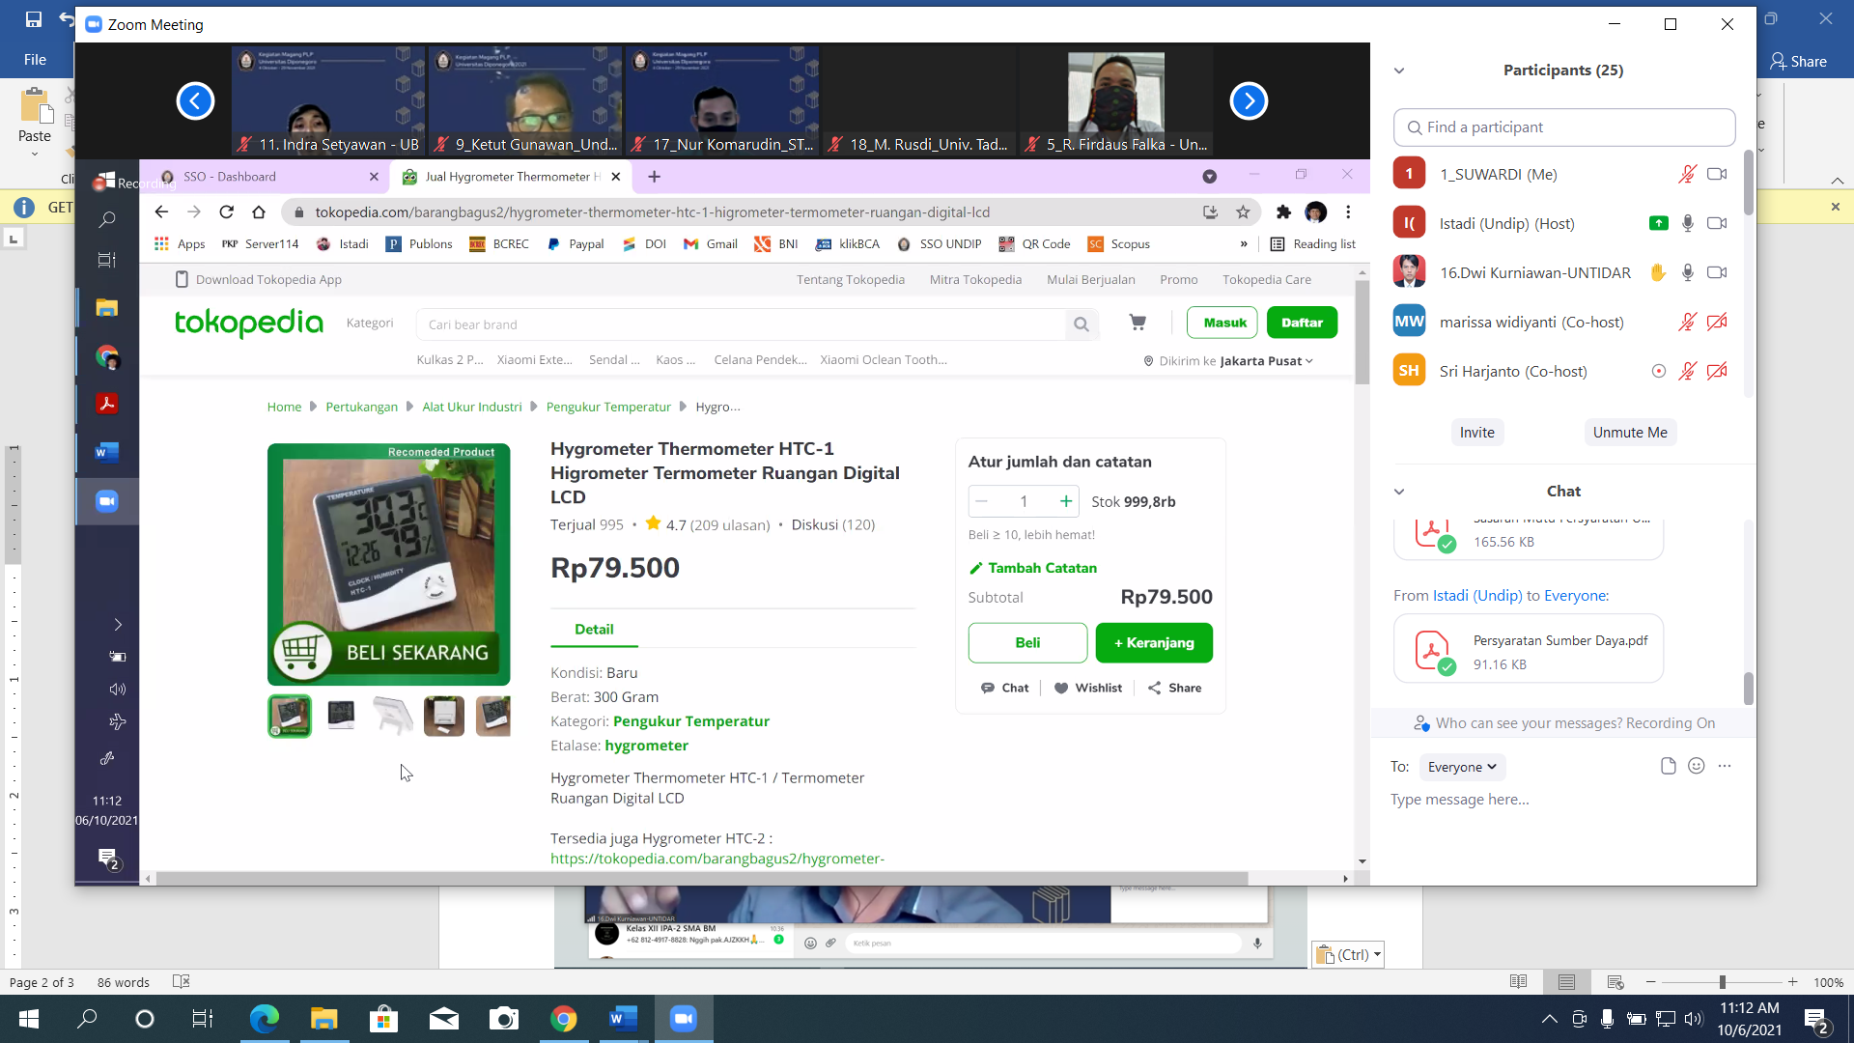

Gambar 3. Salah satu peralatan monitoring suhu dan kelembaban ruangan laboratorium

yang ada di pasaran

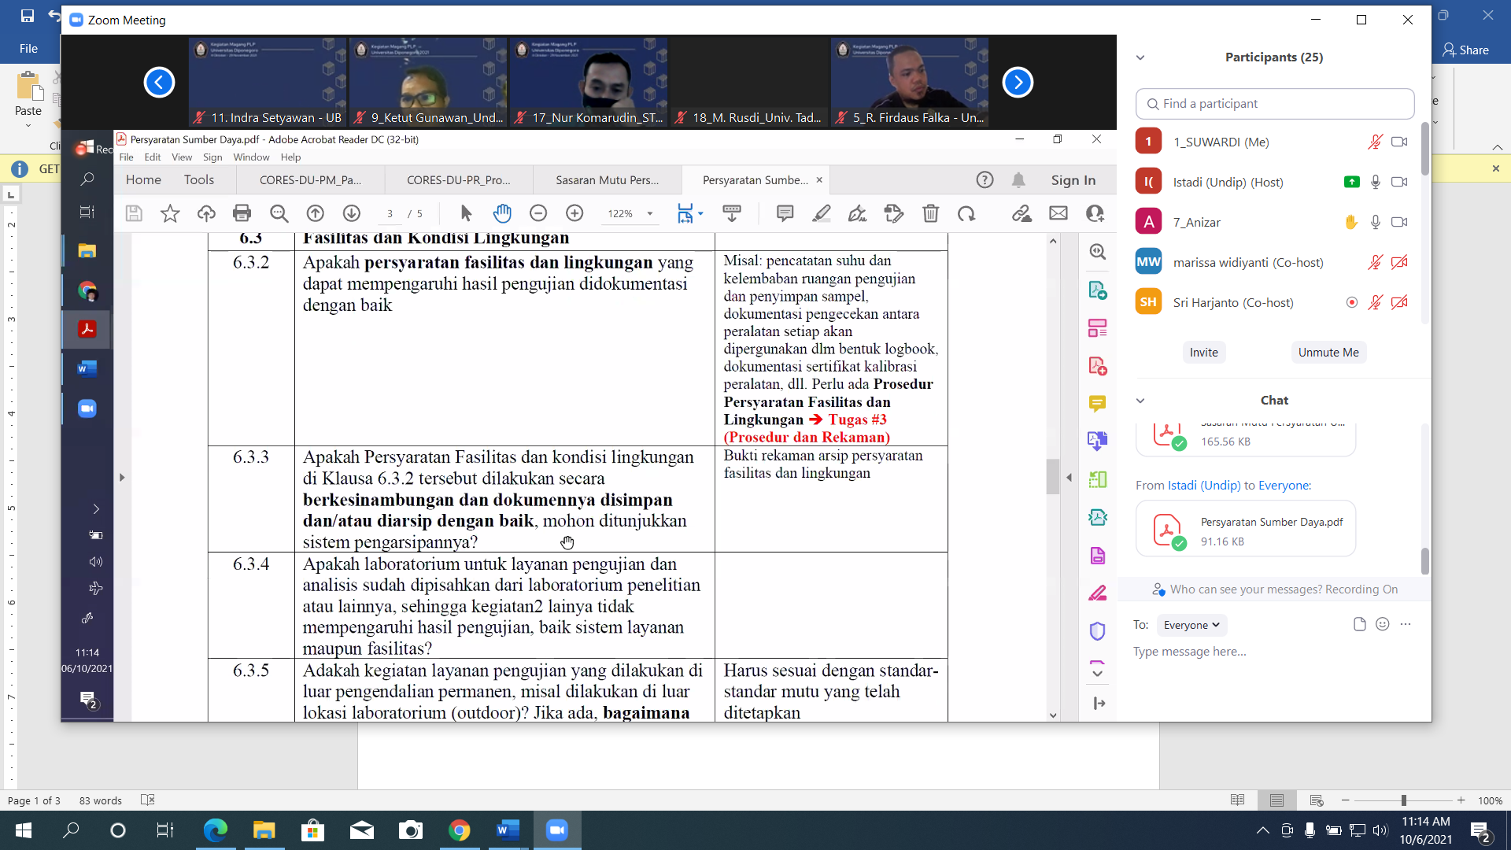

Gambar 4. Salah satu paparan materi dari pemateri

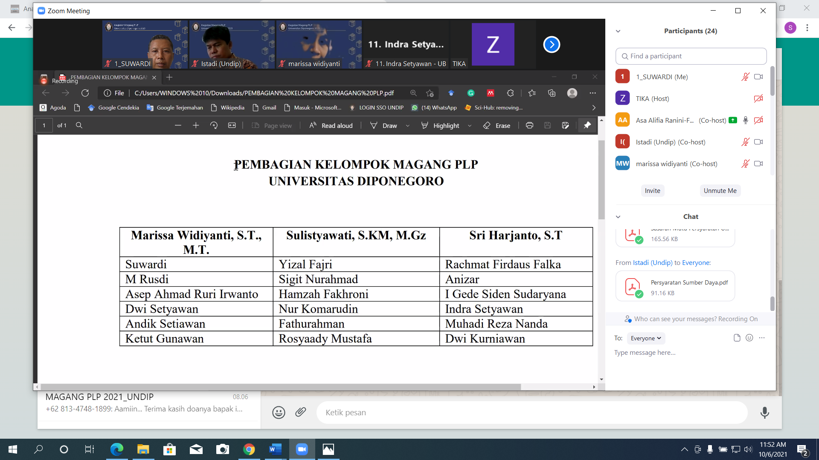

Gambar 5. Penjelasan pembagian kelompok oleh fasilitator

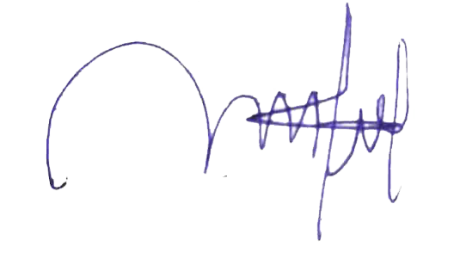Magelang, 6 Oktober 2021

Sigit Nurahmad

NIP. **197408292021211002**